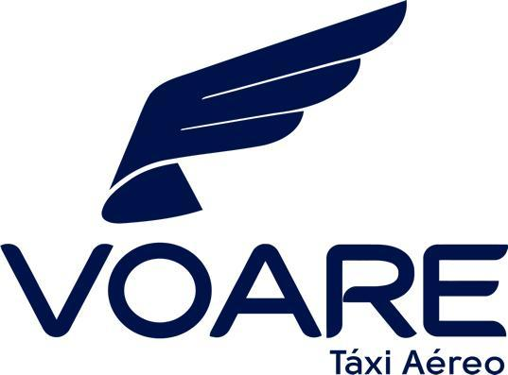
_________________________________________________________________________

NOTA DE ESCLARECIMENTO

Em atenção aos questionamentos formulados, a respeito da citação da empresa Voare Táxi Aéreo Ltda, na Carta de Manifestação das Associações da Terra Indígena Yanomami, cumpre esclarecer os seguintes pontos, com a máxima transparência e respeito à população indígena atendida, à sociedade civil e à Administração Pública.
Em primeiro lugar, a Voare não exerce qualquer tipo de monopólio sobre os serviços de transporte aéreo contratados pelo Distrito Sanitário Especial Indígena Yanomami. A empresa foi contratada após vencer processo licitatório regularmente conduzido, de ampla concorrência e aberto a todos os interessados, nos estritos termos da Lei nº 14.133/2021. A vitória da Voare decorreu da apresentação da proposta mais vantajosa para a Administração Pública, com menor preço e atendimento integral aos requisitos técnicos estabelecidos no edital. Portanto, trata-se de um contrato celebrado com base em critérios objetivos, técnicos e legais, não havendo o que se folar sobre monopólio.
Quanto à acusação genérica de "falta de profissionalismo", a empresa lamenta profundamente tal afirmação, pois carece de qualquer fundamento concreto. A Voare jamais sofreu sanções administrativas em decorrência de sua atuação, tampouco recebeu penalidades contratuais no âmbito dos serviços prestados à SESAI. Ao contrário, tem cumprido de forma diligente e regular todas as obrigações pactuadas, com elevado grau de comprometimento operacional, inclusive em contextos extremos de difícil acesso e alto risco logístico, como é o caso da Terra Indígena Yanomami.
Com relação à alegação de que a Voare impõe multas ao DSEI-Yanomami em razão de atrasos na liberação orçamentária, esclarece-se que a empresa restringe-se a cobrança dos encargos legais — juros e correção monetária — nos termos do próprio contrato e da legislação vigente, em especial a Lei nº 14.133/2021. Tais valores decorrem de reiterados atrasos no pagamento por parte da Administração Pública, cujos valores são indispensáveis à manutenção da sustentabilidade financeira da operação e para a continuidade da prestação do serviço. Reforçamos que não se trata de multa arbitrária, tampouco de penalidade imposta pela empresa, mas de previsão contratual expressamente autorizada por lei, em decorrência dos atrasos ocasionados pela contratante. A empresa, inclusive, nunca se valeu da prerrogativa legal de suspender os serviços diante desses atrasos, justamente para evitar qualquer descontinuidades no atendimento das comunidades indígenas, colocando sempre a missão assistencial da SESAI em primeiro plano.
Quanto ao acidente citado, ocorrido em 7 de julho, cumpre esclarecer que, até a presente data, não há conclusão oficial sobre suas causas. A aeronave envolvida encontrava-se com todas as manutenções preventivas e corretivas em dia, conforme registros devidamente documentados e submetidos à fiscalização da Agência Nacional de Aviação Civil (ANAC). Todas as peças utilizadas nas manutenções da aeronave são adquiridas com auxílio do HCare, diretamente do fabricante, com o qual a empresa mantém contrato de suprimento há mais de três anos, o que assegura o rigor técnico e a confiabilidade dos componentes utilizados.
Não há qualquer evidência técnica que aponte falha mecânica, excesso de passageiros ou omissão de autoridades de controle aéreo. Pelo contrário, relatório público da Força Aérea Brasileira – FAB, comprova que havia apenas cinco pessoas a bordo da aeronave, o que rechaça categoricamente a alegação de superlotação. Ademais, informamos que até o momento não foi oficialmente iniciada pelo CENIPA (Centro de Investigação e Prevenção de Acidentes Aeronáuticos) a investigação específica sobre a causa do acidente, tratando-se, portanto, de fato isolado, que está sob apuração pelas autoridades competentes. A Voare lamenta profundamente a perda das vidas humanas envolvidas e reafirma seu compromisso com a segurança de suas operações e com o respeito absoluto à vida.
A Voare Táxi Aéreo é uma pessoa jurídica dotada de autonomia, com estrutura profissional consolidada, corpo técnico especializado e uma trajetória de mais de 20 anos de atuação no setor, que sempre se pautou pela responsabilidade, comprometimento e ética na condução de suas atividades. Mesmo diante de sucessivos atrasos de pagamento que, conforme a legislação, autorizariam a interrupção dos serviços, a Voare nunca cogitou suspender suas operações, exatamente por compreender a importância vital da continuidade dos serviços de transporte aéreo para a saúde e bem-estar das comunidades indígenas. A empresa se orgulha de fazer parte dessa missão e continuará atuando com seriedade e dedicação, para que nenhum indígena fique desassistido.
A Voare Táxi Aéreo permanece à disposição para prestar quaisquer esclarecimentos adicionais e reafirma seu compromisso com a transparência, a legalidade e a excelência na prestação dos serviços contratados pela Administração Pública.

